华建集团绩效管理制度
(修改稿)

总则
- 目的
华建集团绩效管理体系是基于集团战略目标实现的结果导向型绩效管理体系，是以集团经营战略和年度经营目标为指导，以MBO(目标管理)为中心，通过对员工的绩效、行为等方面的考核，实现绩效的持续改进，并以此作为晋升、提薪、培训与发展等的依据。其主要目的是：
- 落实并促进达成组织目标；
  - 通过MBO(目标管理)层层分解集团年度经营目标，实现组织目标同员工个人目标相互协调一致；
  - 传递绩效责任与压力；
  - 及时发现问题并纠正绩效偏差，改进绩效，促进员工发展。
- 促进领导风格变化，加强员工与管理者的沟通；
- 规范集团的管理，提供人力资源任用、分配、奖惩、培训与发展客观依据。
- 宗旨
使绩效管理成为
- 集团战略与目标发展驱动力；
- 提高管理者职业素质的有力杠杆；
- 提高员工工作能力和执行能力的管理工具；
- 增强企业竞争力实践手段。
- 适用范围
本制度适用于华建集团的所有部门和正式员工（含试用、见习以及外聘）。临时工可参照本制度执行，具体办法由人事行政部拟定。
- 原则
- 以目标结果为导向的原则
对绩效的考核将以完成期初的目标任务为衡量标准，通过对绩效过程监督和管理，最终实现集团年度经营目标的达成；
绩效任务的完成情况将直接影响被考核人的绩效考核成绩。
- 公平、公开、公正的原则
通过岗位评估及职务分析确定集团对员工的期望与要求，制定出客观的绩效考核标准，将组织对其成员的期望和要求，公平、公开、公正的表示并规定下来；
引入绩效沟通反馈机制，在绩效考核过程中，考核者应做到与被考核者期初绩效计划沟通一致，期中绩效执行的沟通指导，期末绩效考核结果反馈，并获得被考核者认同。
- 可行性与实用性的原则
绩效考核体系将针对各部门的具体情况设计具有确实的可操作性，并对绩效考核所需的人力、物力、时间都要为使用者的客观条件所允许。
- 共同发展的原则
通过对绩效考核过程对监控和管理，实现员工的绩效持续改进、加薪和晋升的同时，实现集团年度战略和经营目标达成，最终实现集团和员工双赢的目的。
- 组织保障
- 华建集团绩效管理委员会
- 构成：
主 任：总裁
秘 书：总裁秘书
成 员：总裁助理、华建机译公司总经理、行业应用事业部总经理、华建宇通公司总经理、企业管理部经理以及人事行政部经理等构成
- 角色：绩效计划与绩效目标的制定者、分解者，绩效管理实践的推动者。
- 主要责任
  - 对华建集团绩效考核的最终效果负责；
  - 负责制定和修改集团绩效管理政策方向、考核原则及结果运用等；
  - 负责修订集团的《绩效管理制度》；
  - 负责审核集团年度《目标责任书》的签定工作；
  - 负责审核部门绩效考核的最终成绩；
  - 督导绩效管理活动执行。
- 议事机制
- 每月15日（遇节假日顺延）华建集团绩效管理委员会对本月的绩效考核情况进行总结，举行绩效总结会，由人事行政部主持；
- 每个季度第一个月15日（遇节假日顺延）华建集团绩效管理委员会对本季度的绩效考核情况进行总结，举行绩效总结会，由企业管理部主持；
- 每个年度第一个月15日（遇节假日顺延）华建集团绩效管理委员会对上一年度的绩效考核情况进行总结，举行绩效总结会，由企业管理部主持；
- 前三条的绩效总结会如遇时间为一天，则按照1）、2）、3）条的顺序进行总结，以最后一条的总结为主；
- 除特殊情况华建集团绩效管理委员会成员不得缺席绩效总结会，如遇事情，提前3天通知当期组织部门和总裁秘书，并将对上期绩效考核的执行情况、意见和建议以书面形式提交给当期组织部门和总裁秘书，并委托相关人员在当期绩效总结会上发言；
- 在绩效总结会上如发生绩效管理委员会意见不统一，可以采取民主投票的方法，但集团总裁有否决权和最终决定权。
- 集团人事行政部、企业管理部
- 角色:绩效管理日常工作计划与计划执行的推动者、督导者和咨询专家。
- 主要责任
- 理解绩效管理目的、原则与要求，负责拟定集团的《绩效管理制度》；
- 制定绩效管理的年度实施并督导执行；
- 负责分解集团绩效目标并督导落实；
- 负责集团年度《目标责任书》的签定工作；
- 为考核者、被考核者提供如何推进绩效管理咨询；
- 绩效总结会的组织者和会议主持者；
- 监督集团各部门的绩效执行情况，对集团员工的绩效执行情况进行具体考评；
- 负责对集团部门和员工在进行绩效管理中所遇到的问题进行解答和帮助；
- 汇总、总结、报告绩效考核结果，提出绩效发展建议方案。
- 部门经理及直线经理
- 角色:部门绩效主要责任承担者与被考核者、员工绩效确定者与考核者、员工绩效发展的辅导者与管理者。
- 主要责任
- 理解集团年度绩效目标，把握组织目标与战略优先要求，确认部门或单位的绩效目标，为下属阐述绩效期望；
- 与员工讨论目标计划，确定绩效指标、目标、工作任务与评价标准；
- 记录绩效信息，确认员工绩效状态，提供员工交流机会，及时诊断、反馈与辅导，如有必要适时调整目标；
- 评估绩效完成、确认员工成就并予以恰当奖惩。
- 员工
- 角色:绩效计划确定的参与者、绩效责任承担者、也是被考核者。
- 主要责任
- 理解组织与上级的绩效期望，明确自己的绩效目标与责任；
- 与主管讨论并制定/实践行动计划；
- 适时回馈绩效进度信息，领会上司的反馈、辅导意见；
- 绩效结果总结并提出发展建议。
- 相关定义
- 绩效管理：
绩效管理是指管理者与员工之间在目标与如何实现目标上达成共识的过程，以及增强员工成功达到目标的管理方法，以促进员工与组织取得优异绩效的管理过程。这个过程包括：
绩效计划、绩效跟踪与辅导、绩效考核、绩效结果管理等工作或活动。
- 关键绩效指标（KPI）：
是推动部门或员工战略结果实现的关键要素。
- 绩效目标/标准：
绩效指标达到的标准或要求的状态。
- 绩效考核：
是指集团从上级的视角，对部门和员工在一定时期内工作绩效和行为等方面进行的全面、客观的评价。集团绩效考核分月度绩效考核、季度考核和年度绩效考核。
- 月度考核 — 主要内容是考核本月度管理者和员工的工作绩效、工作任务完成情况和行为表现；
- 季度考核 — 主要内容是考核本季度部门的工作绩效，《目标责任书》的完成进展；
- 年度考核 —主要内容是部门的年度工作绩效和《目标责任书》的完成情况，以及管理者和员工本年度的工作绩效和行为表现。年度考核按自然年进行。

绩效管理的构成与流程
- 绩效管理构成
- 制定计划
- 目的：确定绩效目标与获取承诺的过程。
- 主要任务/活动
      - 组织目标回顾；
      - 确定当期绩效目标、关键绩效指标、工作任务与相关衡量标准；
      - 就如何实现绩效目标达成共识；
      - 确认绩效推进计划。
- 方式
      - 一对一的绩效计划面谈。
- 执行计划（绩效跟踪、诊断与辅导/反馈）
- 目的：分析绩效差距、帮助员工寻找解决问题的方法，确保绩效偏离的及时处理。
- 主要活动：
      - 绩效状态跟踪与适时掌控；
      - 与员工一起研讨、诊断绩效问题；
      - 共同探讨问题解决方法；
      - 必要时适时调整绩效目标。
- 方式：
      - 周工作例会；
      - 计划与总结报告；
      - 一对一面谈。
- 实施考核：
- 目的：确认绩效达成状态。
- 主要活动：
      - 绩效回顾；
      - 绩效完成结果与标准比较确认完成状态；
      - 绩效评估总结与反馈；
      - 下一考核期目标。
- 方式
      - 一对一的绩效面谈
- 结果应用
- 目的：实行公正激励，激发员工工作动力。
- 主要活动/工作：
      - 依据绩效考核的评定等级与集团相关管理制度确定奖惩项目；
      - 实施奖惩。
- 主要程序：
      - 直线经理提出奖惩提议；
      - 上级主管领导审核；
      - 人事行政部审核确认；
      - 执行。
- 绩效结果主要奖惩类别
      - 决定绩效工资发放比例/数额；
      - 决定工资晋级与否并确定幅度；
      - 决定任用与晋升；
      - 决定是否被淘汰；
      - 其他与之相关的集团奖惩规定。
- 绩效管理流程
制定计划
执行计划
实施考核
结果应用
考核者与被考核者根据集团分解的目标、部门职能和岗位职责沟通员工本考核期内的工作，确定计划，对每项工作确定绩优和不良关键事件，并达成共识

填写《绩效考核表》的考核内容及权重，双方签字确认

被考核者按照计划开展工作，直接上级给予指导

考核者对被考核者的工作表现适当记录，作为考核依据

由于不可控因素导致重大计划变更，需要调整计划并以新的计划进行考核
考核者按照规定的评分标准进行打分并提交人事行政部，提供绩优和不良关键绩效的具体事件

人事行政部对考核结果进行审核

考核者与被考核者就考核成绩、本考核期内的表现进行沟通，并填写《绩效考核表》、《绩效面谈表》，双方签字确认
人事行政部对考核结果进行整合

考核结果由人事行政部、被考核者所在部门分别备案

绩效指标的确定
- 绩效指标定义
- 绩效指标是绩效目标的载体，是绩效监控、绩效考评、经营检讨和绩效改进的基础；
- 绩效指标包括关键绩效指标（KPI）、工作任务、绩效改进类指标、绩效管理指标与行为指标。
- 绩效指标确定原则
- 目标是指针，考核是驱动因素；确定《目标责任书》和《考核表》时，《考核表》指标需要根据《目标责任书》来确定；
- 绩效指标的内容、衡量方法和评价方法必须明确。
- 绩效指标的类型：
- 关键绩效指标：主要为结果类的指标，以平衡记分卡四个纬度选取，即财务类指标、客户类指标、内部运营类指标、学习成长类指标；
- 工作任务：是指当期员工需要完成的工作重点；
- 绩效改进类指标：指当期业务需要改善的重点工作或瓶颈或上个考核期未完成的绩效；
- 绩效管理指标：是对绩效管理的管理，包括绩效计划的制定，绩效面谈与绩效考核；
- 行为指标：主要根据华建业务需要，强化员工职业化的指标。
- 绩效指标确定程序
- 集团在每年度末12月20日前，完成集团下一个年度的战略目标、业务发展重点、主要经营管理策略等规划工作，并确定主要的业务发展目标；
- 企业管理部根据集团的发展战略、计划与目标，分解并确定相关单位的年度《目标责任书》，与相关单位沟通后，报绩效管理委员会审批，审批通过后，组织《目标责任书》的签定工作（年底集团工作总结会上完成）；相关单位指集团下属公司和一级管理部门；
- 各相关单位负责人根据本单位《目标责任书》的约定，结合本单位的实际工作情况进行目标分解，制定本单位和下属部门的绩效考核，经与部门经理沟通完成《部门绩效考核表》中的具体考核指标/工作/衡量标准/权重等内容，并于季度初交企业管理部备案（每季度末最后一个月结束前5个工作日）；
- 各直接主管根据本管理的业务发展实际、《目标责任书》以及《部门绩效考核表》的约定，与直接下属沟通确定《月度绩效考核表》中的具体考核指标/工作/衡量标准/权重等内容；
  - 月度考核表在下个月度开始前3个工作日内完成，并交人事行政部备案；
  - 部门经理（包括项目经理）使用《管理者绩效考核表》，其他人员用《员工绩效考核表》；
  - 绩效考核的确定应该在互动讨论中完成并经下属签字确认。
- 在考核周期内，如被考核部门或被考核者发现业务进展的内外部环境或者当期工作重点发生重大变化，可以申请对原定的工作目标进行阶段性调整，经直接上级同意后；组织（部门）考核，相关考核指标调整报企业管理部审核，审核通过后报总裁审批；员工考核调整报人事行政部确认后备案；审核通过的结果作为当期考核内容。
    - 员工考核表内容及权重
评价要素 |  | 副总级人员 | 经理(含项目经理)级人员 | 员工 | 考核人
综合考核 | 结果导向型考核 | 60% | 50% | 40% | 直接上级
综合考核 | 绩效改进型考核 | 15% | 25% | 20% | 直接上级
综合考核 | 绩效管理考核 | 15% | 15% | 15% | 人事行政部门
综合考核 | 行为表现型考核 | 10% | 10% | 25% | 直接上级
合计 |  | 100% | 100% | 100% | ―――
注：其中行为表现型考核必要时可以采取360°考核（上级、下属、同级）作补充；具体采用360°考核的职位由各部门的主管领导确定。
- 绩效管理内容的综合表现形式
组织（部门）绩效管理的综合表现形式为《目标责任书》、《部门绩效考核表》和《工作总结》；管理者和员工绩效管理的综合表现形式为《中高层管理者述职报告》、《管理者绩效考核表》和《员工绩效考核表》。

绩效考核方式与程序
- 绩效考核方式
考核方式
- 自我考核――主要作为参考和判断
- 上级考核――作为重要的评价基点，是华建集团绩效考核的根本所在
- 其他考核――作为准确性的修正
- 人事行政部核查与投诉受理――确保管理原则的执行与考核公正性
- 绩效管理委员会审议――必要的公正性审核
- 绩效考核的一般程序
- 个人年终考核
- 人事行政部编制考核工作计划
- 自我总结与评估，管理者填写《中高层管理者述职报告》和《管理者绩效考核表》，员工填写《员工绩效考核表》
- 数据收集与反馈
      - 人事行政部督导相关部门/责任人提交考核数据
      - 人事行政部向有关人员反馈数据
- 人事行政部组织360度数据调查（主要是内部满意度调查）
- 上级评估并总结
- 考核者向被考核者进行绩效反馈
- 人事行政部汇总并编制奖惩意见/方案
- 绩效管理委员会审议/讨论
- 人事行政部执行结果管理
- 个人月度考核程序
- 个人总结与评估，管理者填写《中高层管理者述职报告》和《管理者绩效考核表》，员工填写《员工绩效考核表》
- 上级考核与评估
- 人事行政部审核、汇总与上报
- 绩效管理委员会审阅并提出发展意见
- 人事行政部落实计划
- 部门（组织）考核程序
- 部门（组织）负责人总结
- 包括：主要绩效目标回顾、主要绩效差距、主要问题与原因、发展计划，填写《部门绩效考核表》和《工作总结》；
- 企业管理部信息收集与反馈
- 督导相关部门提交财务、项目进展、软件质量等绩效信息
- 组织进行客户满意度调查
- 主管领导评价
- 主要依据于总结与绩效信息以及绩效记录等
- 绩效管理委员会审议
- 企业管理部依据审议结果并根据相关政策实施奖惩

绩效考核的实施
- 绩效考核周期与规定
绩效考核周期与规定如下图所示：
考核的种类 | 实施周期 | 绩效计划设定时间 | 绩效考核完成时间
月度考核 | 每月自然月 | 考核周期开始前3个工作日呈报，考核周期开始前签订完成 | 考核周期结束后3个工作日内完成，并统计分数，提交人事行政部或企业管理部，计算最终绩效成绩。
季度考核 | 每季度 | 考核周期开始前3个工作日呈报，考核周期开始前签订完成 | 考核周期结束后3个工作日内完成，并统计分数，提交人事行政部或企业管理部，计算最终绩效成绩。
年度考核 | 每年度 | 考核周期开始前7个工作日内呈报，考核周期开始前签订完成 | 考核周期结束后15个工作日内完成，提交人事行政部或企业管理部计算最终绩效成绩，上报绩效管理委员会进行最终评议调整
- 绩效考核的对象和职责
- 考核者的定义
- 结果类绩效的考核者为考核对象的直接上级；
- 绩效管理的考核者为人事行政部；
- 行为绩效的考核者通常为直接上级，特殊情况也可根据实际需要采用由直接上级、下属（人事行政部门随机抽取2~3人）和间接上级共同进行360度考核。
- 考核者的职责
- 为了使考核者能够公正合理的进行考核，为了提高考核者的监督管理能力，考核者必须参加人事行政部举办的绩效考核培训；
- 对下属员工进行考核方法及内容的培训或必要的讲解；
- 不徇私情，力求评价严格、公道；
- 以工作中的具体事实为依据，不轻信偏听，注重对被考核者实际工作的观察和评价；
- 对考核者考核期限之外所取得的结果、能力、干劲和态度不做评价；
- 对考核结果进行总体综合修正，以消除以偏概全倾向、逻辑推断倾向、宽容倾向，避免偏颇与失误；
- 注意避免凭总体印象，夸大或缩小被考核者的成果、态度以及工作中表现出来的能力。
- 被考核者的职责
- 对考核方法及内容有全面的了解；
- 在自我评估时能实事求是的反映出自己在本考核周期工作中的表现。
- 考核者与被考核者在考核期间的配合
- 双方必须进行至少3次的绩效管理面谈及沟通，每次沟通不低于1小时（即：考核周期的期初目标、绩效计划设定时、期中指导过程中和期末绩效考核时）；人事行政部对面谈和沟通情况进行抽查，对执行不到位的考核者进行相应的警告和绩效处罚；
- 最终考核成绩由考核者得出；
- 在考核结果上出现分歧时，考核双方都应站在客观的立场上，尽量达成共识。如果意见始终不能统一，考核者与被考核者都有权申请上级主管和集团的人事行政部进行必要的协调和帮助；集团统一设立申诉信箱，由人事行政部定期开启。
- 考核者上级主管对考核结果的审核
考核者的上级主管有权力并有责任审核由考核者与被考核者得出的考核结果，提出合理化建议。原则上考核者的上级主管无权直接改动由考核者与被考核者得出的考核结果，但如有绩效意见不一致情况发生，考核者的上级主管有权力并有责任受理考核者或被考核者在考核期间的申诉。
- 考核结果的反馈
考核结果由考核者通知被考核者本人，并做出说明。
- 对绩效考核实施的监控
- 集团人事行政部对考核的过程及结果实施全面的监控；
- 集团人事行政部对考核文本的监控。检查各部门考核文本是否齐全、规范，检查考核过程中是否进行绩效面谈并进行记录，检查绩效考核前后是否进行双方确认签字；
- 集团人事行政部对进度的监控，各部门必须提供各自的绩效考核进度表，并按计划推进；
- 人事行政部在每次考核结束都将对部门员工进行访谈或书面形式的调查，从而对该次绩效考核的过程加以评估，并给予支持和指导；
- 每次评估结果将以书面的形式公布出来，集团将对考核执行的优秀部门给予奖励，对执行不当的部门给予一定程度上的处罚。

考核结果的应用
- 考核结果应用
为了把考核的结果，应用于开发员工的能力，应用于薪酬福利方面的工作，做法如下：
- 集团人事行政部在考虑教育培训工作时，将把考核的结果作为参考资料，借此开展教育培训工作，进而是实现员工业绩的持续改进、潜在能力的逐步开发和工作能力的不断提高，最终为打造集团核心竞争力必要提供智力支持；
- 集团在进行人员调配时，会参考绩效考核的结果，把握员工的适应工作及适应环境的能力；
- 晋升：集团在对员工的职位进行提升的时候，会把员工的绩效考核成绩作为晋升的主要依据；
- 提薪：集团对员工的薪酬进行提升的时候，也会把员工的绩效考核成绩作为提薪的主要依据；
- 奖励：为了能使奖励的分配能对应与员工所做的贡献，奖励的分配会直接与考核的结果挂钩
- 部门（组织）考核结果的统计与应用
- 部门（组织）考核结果的统计与应用
等 级 | A | B | C | D
分数区间 | 90分及以上 | 80分～89分 | 60分～79分 | 60分以下
- 部门的考核成绩与各部门员工的最终考核成绩挂钩，直接影响各部门管理者和员工的月度绩效工资和年终奖金；
- 结合集团年度经营目标达成情况，优先考虑绩效优异部门其他方式的奖励（如：集体考察、旅游等）。
- 个人考核结果的统计与应用
为配合薪酬福利的发放，达到奖优罚劣的目的，部门员工的考核成绩将被强制分布到五个等级中去：
等级 | S | A | B | C | D
分数区间 | 90分以上 | 80分～89分 | 70分～79分 | 60分～69分 | 60分以下
- 员工强制分布
员工等级  部门等级 | S | A | B | C | D
A | 10% | 30% | 50% | 10% | --
B | 5% | 25% | 45% | 20% | --
C | -- | 20% | 45% | 25% | 5%
D | -- | 10% | 50% | 30% | 10%
☞ 绩效管理委员会可根据各部门的实际情况，适当调整人员比例的数值，但原则上调整幅度应在正负5%之间。
☞ 员工评为S级或者D级，必须部门负责人必须通过书面形式进行解释说明。
- S级，当期1.2倍绩效工资,长期在条件允许的情况下，优先提供晋升机会，提薪2级；
- A级，当期1.1倍绩效工资,长期可作为储备人才，优先提供免费系统培训机会，提薪1级；
- B级，当期0.8倍绩效工资,长期视具体情况可考虑不予调整；
- C级，当期0.5倍绩效工资,长期视具体情况予以降职、降薪（原则上下浮1级工资）；
- D级，当期无绩效工资,长期视具体情况予以辞退或调整工作岗位。

相关说明
- 相关要求与注意问题
- 绩效考核的核心在于追求不断的绩效改善，所以要求考核者必须对员工绩效发展进行针对性辅导；
- 当员工自我评价与考核者评价差距较大时，考核者和人事行政部应予以充分注意。
- 考核表的保管与查询
- 考核表的保管
集团由人事行政部负责对考核表的保管，保管期限为自考核结束之日起，保管2年。
- 考核表的查阅
集团管理在涉及到某员工的具体问题，需要查阅该员工以往的考核结果时，可向人事行政部提出申请，经人事行政部经理批准，方可查阅。
- 考核培训
- 为保证集团绩效管理制度的有效实施，考核责任人与责任部门，必须接受集团的培训；人事行政部组织培训，并组织员工学习公司的相关制度、文件；
- 培训重在培训管理理念、职业精神和共同愿景。
- 绩效管理的持续性
- 绩效管理是一个持续沟通、达成共识和纠正偏离的管理过程；
- 绩效指标与目标随公司战略/计划的调整而调整。
- KPI即是工具，更是一种思想
- 作为工具将列为考核的范畴；
- 作为思想就是指导我们寻求驱动战略目标实现的关键因素。

附则
- 例外事项
- 员工在考核周期内，如遇外出学习、病、伤等原因导致出勤达不到制度出勤的一半时，不参与考核；
- 新入职人员不满一个考核周期者，从报到的第二个考核周期参与相应的考评；
- 在考核周期内，由于工作调整而造成不能进行考核时，由前后两个部门会同人事行政部协商解决。
- 解释权
本制度解释权归华建集团人事行政部。
- 本制度的实施时间为 2007年1月1日。

【注】：☞ 本制度中所述考核者没有明确说明时通常指直接上级
☞ 层级中有跨级直接报告关系的，跨级考评。

附件1： 绩效考核流程及流程说明
附件2：《目标责任书》
附件3：《部门绩效考核表》
附件4：《管理者绩效考核表》
附件5：《员工绩效考核表》
附件6：《行为考核表》
附件7：《工作总结》
附件8：《员工申述表》
附件9：《绩效面谈记录表》
附件10：《中高层管理者述职报告》
附件1：绩效考核流程及流程说明
（一）组织绩效考核流程
组织绩效考核流程示意图：
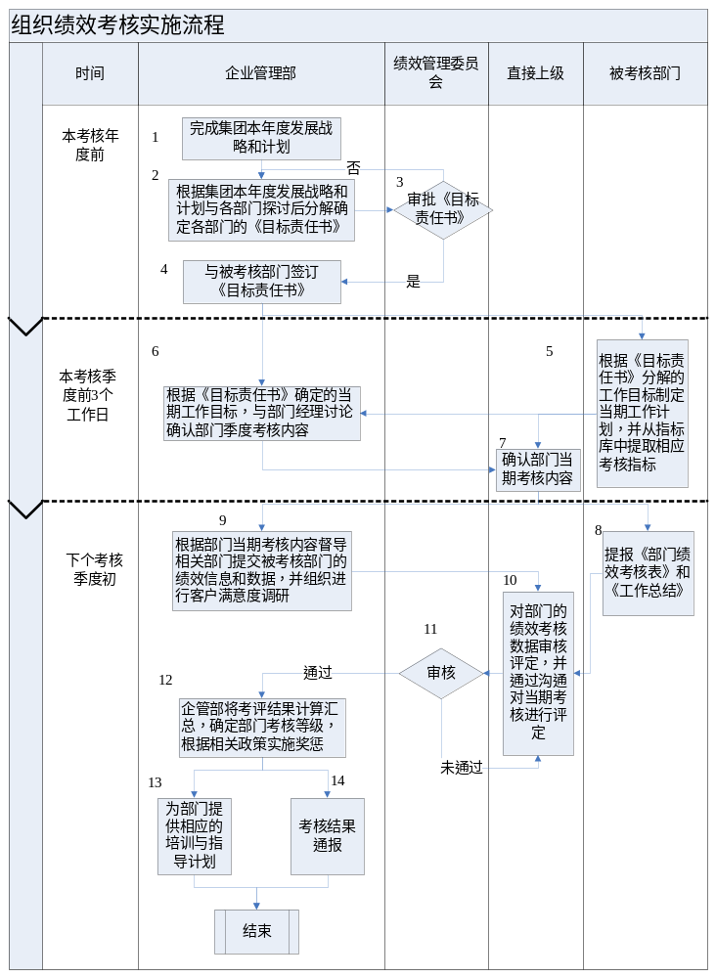
组织的绩效考核指标是由部门对集团的战略经营目标分解以及本部门承担的经营管理活动所组成的。一方面保证了业务单元与集团总的经营目标的一致性，一方面也保证集团整体运营的协同性。组织的绩效考核是建立在集团的经营价值链的基础之上的，绩效指标的设置将保证将各部门的经营活动纳入到一个设定的范围之内，真正起到对部门工作的牵引作用。

业务名称：组织绩效考核流程
组织绩效考核实施流程描述
流程步骤 | 工作内容的简要描述 | 责任单位（人）
 | 每年底，企业管理部负责制定集团年度发展战略和计划 | 企业管理部
 | 分解年度集团战略和计划，确定各部门年度工作任务和计划，并与部门探讨后确定《目标责任书》 | 企业管理部
 | 绩效管理委员会审批《目标责任书》 | 绩效管理委员会
 | 审批通过后与各部门签订《目标责任书》 | 企业管理部
 | 本考核季度前，各部门根据《目标责任书》分解的工作目标制定当期工作计划，并从指标库中提取相应考核指标 | 被考核部门
 | 根据《目标责任书》确定的当期工作目标，与部门经理讨论确认季度考核指标 | 企业管理部
 | 在本考核季度前3个工作日完成，根据《目标责任书》以及被考核部门与企业管理部的反馈，直接上级和被考核部门讨论最终确认当期绩效指标 | 直接上级
 | 被考核部门每个考核周期结束后，下个考核周期初向企业管理部提交《部门绩效考核表》和《工作总结》 | 被考核部门
 | 企业管理部根据被考核部门当期考核内容督导相关部门提交财务、项目、软件质量等被考核部门的绩效信息和数据，并组织进行客户满意度调研 | 企业管理部
 | 直接上级根据企业管理部的数据和信息，以及自身掌握的数据和信息，与被考核部门负责人沟通对部门进行考核打分 | 直接上级
 | 绩效管理委员会对打分情况进行最终审核 | 绩效管理委员会
 | 企业管理部将结果计算汇总，确定部门考核等级；根据相关政策实施奖惩 | 企业管理部
 | 根据当期业绩分析，企业管理部与各部门沟通，提出相应的培训与指导建议 | 企业管理部
 | 企业管理部将当期考核结果进行通报 | 企业管理部
（二）人员绩效考核流程
人员绩效考核流程示意图：
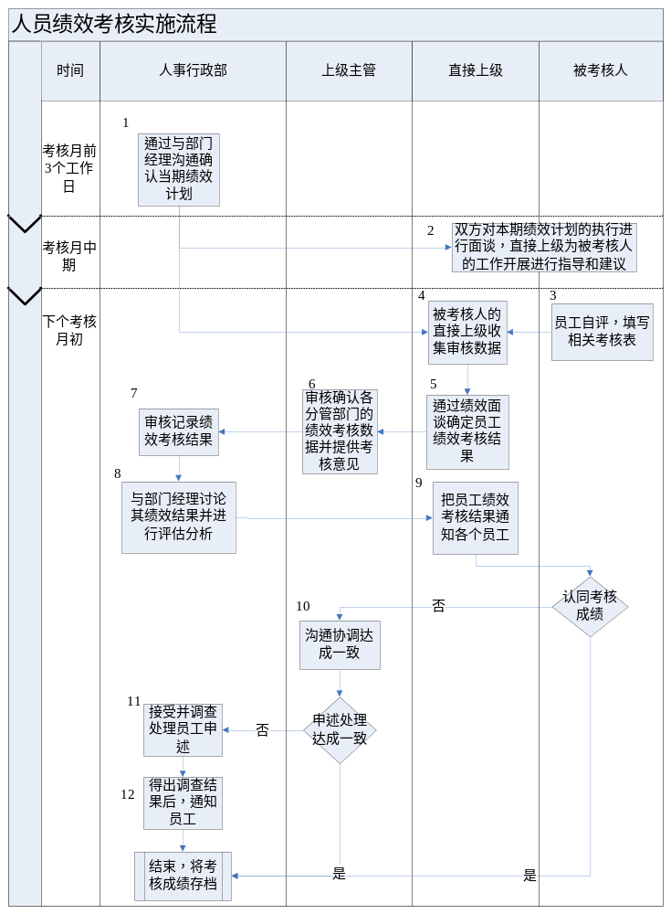

业务名称：人员绩效考核实施业务
人员绩效考核实施流程描述
流程步骤 | 工作内容的简要描述 | 责任单位（人）
 | 在上一考核月结束前3日内人事行政部与各部门经理确认员工当期绩效考核计划 | 人事行政部
 | 被考核人和直接上级在考核月中期时，针对当期绩效考核计划的执行情况进行一对一的面谈，探讨工作改进，直接上级根据实际情况需要对被考核人的工作给与指导和建议 | 直接上级
 | 被考核员工在考核月初对根据当期工作表现进行自评，填写相关考核表，员工填写《员工绩效考核表》，管理者填写《管理者绩效考核表》和《中高层管理者述职报告》 | 被考核人
 | 直接上级收集审核下属员工绩效考核数据，并提供考核意见 | 直接上级
 | 通过直接上级与员工的绩效面谈对当期考核结果进行确认 | 直接上级
 | 对最后考核结果进行确认，并提出考核建议 | 上级主管
 | 由人事行政部汇总、审核、记录绩效考核结果 | 人事行政部
 | 人事行政部与各部门经理对考核结果进行讨论，并进行评估分析 | 人事行政部
 | 人事行政部负责将考核结果予以反馈，将考核结果通知给各考核人。 | 直接上级
 | 如果员工对考核结果不认同，那么可以向上级主管进行申述，如果对申述结果达成一致，则继续进行下阶段绩效循环 | 上级主管
 | 如果员工仍然对处理结果不满意，可以继续向人事行政部申述，人事行政部接到申述要求后，应组织调查，对确认疑义的结果进行二次审核。 | 人事行政部
 | 将当期考核结果存档，作为员工调薪、晋级或者培训的参考依据。 | 人事行政部

注：上级主管是指被考核者直接上级的上级主管
附件2：目标责任书（部门）
华建集团目标责任书（部门）
单位 |  |  | 部门 |  |  | 部门负责人 |  |  |  | 考评期
KPI指标
序号 | 指标类别 | 常规KPI |  | 衡量标准 |  |  | 数据来源 | 工作内容及计划 |  |  | 目标值 |  | 挑战值 | 权重
1 | 财务类
2 | 客户类
3 | 内部  运营类
4 | 学习  成长类
序号 | 指标类别 | 改进KPI |  | 衡量标准 |  |  | 数据来源 | 工作内容及计划 |  |  | 目标值 |  | 挑战值 | 权重
有关说明
直接上级：  时间： |  |  |  |  | 企业管理部：  时间： |  |  |  |  | 部门经理：  时间：

附件3：部门绩效考核表
华建集团部门绩效考核表
单位 |  | 部门 |  | 部门负责人 |  |  |  | 考评期
KPI指标
序号 | 常规KPI | 当期主要工作/事项 | 成果衡量的标准或要求 |  | 权重 |  | 达成情况 |  |  |  |  |  | 考核分数
 |  |  |  |  |  |  | 自我描述 |  |  | 实际完成比率 |  |  | 考核分数
序号 | 改进KPI | 当期主要工作/事项 | 成果衡量的标准或要求 |  | 权重 |  | 达成情况 |  |  |  |  |  | 考核分数
 |  |  |  |  |  |  | 自我描述 |  |  |  | 实际完成比率 |  | 考核分数
有关说明
考评得分 |  |  | 等级 |  |  | 部门经理 |  |  | 直接上级 |  |  | 企业管理部
考核目标完成情况： 分 |  |  | A:优秀 B:良好 C:合格 D:需要改进
改进目标完成情况： 分

附件4：管理者绩效考核表（部门经理及以上人员）
华建集团管理者绩效考核表
单位 |  | 部门 |  | 职位 |  |  |  | 考评期
KPI指标
序号 | 常规KPI | 当期主要工作/事项 | 成果衡量的标准或要求 |  | 权重 | 达成情况 |  |  |  |  |  | 考核分数
 |  |  |  |  |  | 自我描述 |  |  |  |  | 实际完成比率 | 考核分数
序号 | 改进KPI | 当期主要工作/事项 | 成果衡量的标准或要求 |  | 权重 | 达成情况 |  |  |  |  |  | 考核分数
 |  |  |  |  |  | 自我描述 |  |  |  |  | 实际完成比率 | 考核分数
序号 | 绩效考核指标 | 当期主要工作/事项 | 衡量标准及相关描述 |  | 权重 | 达成情况（人事行政部描述） |  |  |  |  |  | 考核分数
 |  |  |  |  |  | 自我描述 |  |  |  |  | 实际完成比率 | 考核分数
 | 绩效计划 | 下属考核计划 | 是否及时完成绩效计划，并双方确认 |  | 5%
 | 绩效指导 | 绩效面谈记录 | 是否进行必要的绩效面谈，并记录在案 |  | 5%
 | 绩效考核 | 下属绩效考核 | 是否及时完成绩效考核，并双方确认 |  | 5%
有关说明
考评得分 |  |  | 等级 |  |  |  | 部门经理 |  | 直接上级 |  | 人事行政部
考核目标完成情况： 分 |  |  | S:优秀 A:良好 B:合格 C:需要改进 D:不合格
改进目标完成情况： 分
附件5：员工绩效考核表
华建集团员工绩效考核表
姓名 |  |  | 部门 |  | 职位 |  |  | 考评期
工作任务
序号 | 绩效  领域 |  | 工作任务 | 行动计划 | 衡量标准 （时间、成本、质量） |  | 权重 | 达成情况自评 |  |  | 达成情况评价
 |  |  |  |  |  |  |  | 被考评者评价 |  | 得分 | 考评者评价 | 得分
序号 | 改进  领域 |  | 主要工作 | 行动计划 | 衡量标准 |  | 权重 | 达成情况自评 |  |  | 达成情况评价
 |  |  |  |  |  |  |  | 被考评者评价 | 得分 |  | 考评者评价 | 得分
其它日常工作完成情况
自我总结: |  |  |  |  |  |  | 考评者者评语及下期工作期望
考评得分 |  |  | 考评等级：S:优秀 A:良好 B:合格  C:需要改进 D:不合格 |  |  |  | 考评者签名: |  | 被考评者签名:

附件6：行为考核表

考核项目  （比重） | 优异 | 良好 | 合格 | 勉强 | 较差 | ①  下级评价 | ②  同级评价 |  | ③  上级评级 | 绩效指数
- 专业知识及判断力  （20％） | 知识、技能及思考判断力极佳 | 知识、技能及思考判断力佳 | 具所需知识、技能和思考判断力 | 知识技能和思考判断力稍感不足 | 知识技能和思考判断力欠佳影响工作
- 专业知识及判断力  （20％） | 20～16 | 15～11 | 10～6 | 5～3 | 2～0
- 创新能力  （20％） | 积极谋求革新著有绩效 | 自动提出改善成效良好 | 能提出建议成效普通 | 份内工作少有改善 | 满足现状不谋改进
- 创新能力  （20％） | 20～16 | 15～11 | 10～6 | 5～3 | 2～0
- 协调合作  （20％） | 能积极协调，乐于助人，人际关系极佳 | 能顺利协调，合群性佳，人缘亦佳 | 协调合作，人际关系良好 | 协调性差，不愿协助他人 | 缺乏团队精神，与人易生磨擦
- 协调合作  （20％） | 20～16 | 15～11 | 10～6 | 5～3 | 2～0
- 服务精神  （20％） | 充满工作热诚，精益求精，务求完美 | 主动积极，认真负责，从不推卸 | 坚守岗位 | 偶尔不愿接受工作 | 经常对工作表示不满
- 服务精神  （20％） | 20～16 | 15～11 | 10～6 | 5～3 | 2～0
- 品德操守  （20％） | 乐善好施，急公好义，堪为表率 | 为人公正，操守良好，受人欢迎 | 品行良好，无不良嗜好 | 生活欠规律，操守欠佳 | 生活散漫，言行不一
- 品德操守  （20％） | 20～16 | 15～11 | 10～6 | 5～3 | 2～0
考核等级 | □A等 优异（20～16） □D等 未达要求（5～3）  □B等 表现突出（15～11） □E等 表现欠佳（2～0）  □C等 符合要求（10～6） |  |  |  |  | 行为综合评价
说明 | - 通常情况下员工的行为考核只由直接上级进行考评；  - 特殊情况员工的行为考核也可采用上级、同级、下级共同进行360度的考核。

附件7：工作总结
华建集团工作总结
单位： | 部门： |  | 部门负责人： | 考评周期：
一.部门本考核周期内主要的工作业绩是什么？（内容不少于三项）

二.部门本考核周期工作计划完成情况

三.如何评价部门在本考核周期内的制度执行以及人员培养情况？
四.部门在本考核周期内主要的缺点或者失误是什么？（内容不少于三项）

五.本部门在下个考核周期内打算如何改进工作？（要求概述不少于三项内容）
考核者对本期工作的评价：
考核者对下期工作的建议：
本期考核分数： |  | 部门负责人签字： |  |  | 考核者签字：

附件8：
华建集团员工绩效评估申诉表
填写日期： 年 月 日 接收日期： 年 月 日
姓 名 |  |  | 所属部门 |  | 职位
被评估期间 |  |  | 主评估人 |  | 上级主管
初评结束日期 |  |  | 直接主管是否曾经与你进行过正式的绩效交流 |  |  | 是（ ）否（ ）
申  诉  理  由  详  细  描  述 | 申述人签名： 年 月 日
调  查  事  实  描  述 | 调查人签名： 年 月 日
主  评  人  处  理  意  见 | 主评人签名： 年 月 日
仲  裁  意  见 | 仲裁人签名： 年 月 日
特别说明：

附件9：
华建集团员工绩效面谈记录表

部门： 面谈双方： 面谈具体时间： 年 月 日 时至 时
1、对员工在本评估期内所完成的工作的全面回顾及客观评价（含工作内容、进展与成效、不足与改进意见、工作成果评价、未完成的工作内容及原因分析等等）
2、员工在下一个评估期的工作目标、工作计划/工作安排、工作内容或上级期望（本部分可由员工先考虑，面谈中再由双方进行修改确认）
3、为更好地完成本职工作和团队目标，员工在下一阶段需要努力和改善的绩效，部门经理的期望、建议、措施等
4、员工对部门（集团）工作的意见/建议、不满/抱怨、工作/生活/学习中的烦恼和困难、希望得到的帮助/支持/指导
5、以上面谈提纲中未涉及的其他面谈内容

员工签字（我同意面谈内容）： 部门经理签字（我同意面谈内容）：
附件10：
中高层管理者述职报告

华建集团中高层管理者述职报告
述职者： | 部门： | 职务： |  | 填写时间：
一.您在本考核期内主要的工作业绩是什么？（内容不少于三项）
二.您本考核周期内主要的缺点或者失误是什么？（内容不少于三项）

三.您在下个考核周期内打算如何改进工作？（要求概述不少于三项内容）
四.您如何评价本考核周期内的工作业绩？

五.您如何评价本考核周期内您的业务水平和领导才能？

六.您如何评价您本考核周期内的工作积极性和责任心？
七.您认为您自己是否胜任现在的职务？

八.您认为自己在下个考核周期应该如何调整？

直接上级签字：  时间： |  |  | 述职者签字：  时间：

